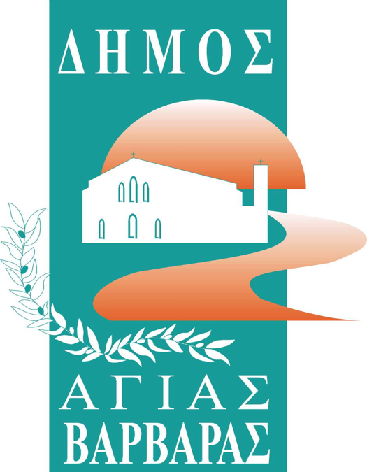ΔΗΜΟΣ ΑΓΙΑΣ ΒΑΡΒΑΡΑΣ

*Γραφείο Τύπoυ*

**ΔΕΛΤΙΟ ΤΥΠΟΥ  *25/9/2025***

**ΚΗΠΟΣ ΟΛΟΓΙΟΜΟΣ ΛΕΞΕΙΣ ΚΑΙ ΣΥΝΑΙΣΘΗΜΑΤΑ, ΤΑ ΒΙΒΛΙΑ ΤΗΣ ΣΤΕΦΑΝΙΑΣ ΡΟΥΛΑΚΗ**Χθες βράδυ στο Κέντρο Λόγου και Τέχνης “Ελένη Γλύκατζη Αρβελέρ” ο “Κήπος των λέξεων και των συναισθημάτων” της συγγραφέως Στεφανίας Ρουλάκη, ποτίστηκε από το νέκταρ της ανάγνωσης, του πνεύματος, της μόρφωσης.

Η αντιδήμαρχος Παιδείας Αλεξάνδρα Φέγγη, ανάμεσα σε πολυάριθμους παρευρισκομένους, υποδέχθηκε τη συγγραφέα, αναφερόμενη στη σημαντικότητα του έργου της και την αξία της λογοτεχνίας για την πρόοδο του ανθρώπινου πνεύματος. Η κ.Ρουλάκη εν συνεχεία αναφέρθηκε στη δυναμική των λέξεων και την καταλυτική επιδραστικότητά τους στη σκέψη και τη συμπεριφορά μας, τονίζοντας παράλληλα το πόσο συμβάλλει η γλώσσα στον τρόπο που συμβιώνουμε μέσα στο κοινωνικό σύνολο και την αλληλεπίδραση με τους συνανθρώπους μας.

Παρών στην εκδήλωση ήταν ο δήμαρχος Μοσχάτου-Ταύρου κ.Ανδρέας Ευθυμίου, που ξεναγήθηκε στο χώρο του Κέντρου Λόγου και Τέχνης “Ε.Γ.Αρβελέρ” από το δήμαρχο μας Λάμπρο Μίχο. Παρόντα ήταν και στελέχη της δημοτικής αρχής.

Εκδηλώσεις όπως η χθεσινή αναδεικνύουν την ασύγκριτη αξία του πολιτισμού, στον οποίο δίνει πρώτιστη σημασία ο δήμος μας, καθώς κυριολεκτικά το “φίλτρο” του, δίνει πνοή, γίνεται άνοιξη, φωτίζει με χρώματα κι αρώματα τα μονοπάτια της δια-μόρφωσης του νου και της ψυχής μας.